Желтая дорожная разметка
меткаДорожная разметка — действенное средство регулирования движения ТС и пешеходов. Наибольшее значение имеет горизонтальная разметка. С ее помощью обозначаются полосы движения, места парковок, края проезжей части, пешеходные переходы, островки безопасности.
Горизонтальная разметка выполняется в двух цветах – белом и желтом. Причем в подавляющем числе случаев – в белом цвете. И только 3 варианта разметки представлены в желтой цветовой гамме. Еще в одном варианте разметки допускается использование желтого цвета как дополнительного.

Есть ли в этом логика, магия цвета? Есть! Желтая разметка указывает на:
- участок дороги, связанный с остановкой или стоянкой;
- участок дороги, на котором остановка и стоянка ограничиваются (или запрещаются).
Водитель, увидев желтую разметку, может сразу же сделать для себя вывод: он подъехал к участку дороги, на котором в отношении остановки или стоянки действуют особенные правила регулирования. В основном – запрет на осуществление остановки-стоянки.
Важно помнить «золотое правило» безопасности: когда водитель сомневается в своих знаниях и не помнит требований ПДД, касающихся правил парковки на таких участках дороги, — тогда следует отказаться от планов по остановке-стоянке в местах нанесения любого вида желтой разметки.
Итак, сделаем первый вывод: три вида желтой разметки связаны с остановкой-стоянкой, где вводятся ограничения на их осуществление.

ВИДЫ ЖЕЛТОЙ РАЗМЕТКИ
1. «Одинарная желтая сплошная линия» — это сленговое название дорожной разметки 1.4. Она наносится на краю проезжей части, по верху бордюра тротуара (или на краю тротуара) параллельно проезжей части.
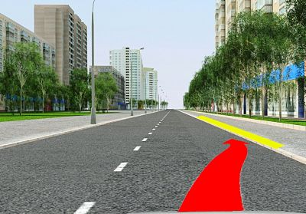
Эта разметка запрещает остановку-стоянку транспортных средств (ТС) в месте нанесения.
Водители маршрутных ТС должны помнить: если запрещающий остановку знак они в отдельных случаях могут проигнорировать, то с разметкой подобное исключение из правил не действует. Остановка (и стоянка автоматически) запрещены ТС (кроме спецавтотранспорта).
Нанесение «одинарной желтой сплошной» может сопрягаться с установкой знака «Остановка запрещена» (3.27).
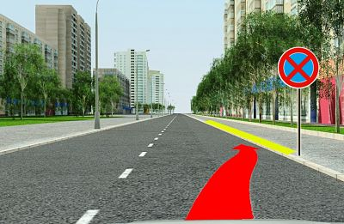
В таком случае зона действия этого знака закончится в месте окончания нанесения разметки: закончилась разметка – прекратил действовать и знак.
Итак, сделаем второй вывод: разметка 1.4 в месте нанесения запрещает остановку-стоянку ТС.
2. «Одинарная желтая прерывистая линия» — так водительское братство называет разметку 1.10. Она, как и разметка 1.4, наносится по краю проезжей части, по верхней части бордюра тротуара (или – по факту – на краю тротуара) параллельно проезжей части.
Эта разметка категорически запрещает стоянку ТС в месте нанесения.
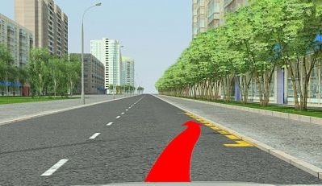
Но помните, что она разрешает остановку ТС. Водитель может в зоне нанесения «одинарной желтой прерывистой» остановиться на время до 5 минут или более того, если при этом он осуществляет посадку-высадку людей или загрузку-разгрузку ТС.
«Одинарная желтая прерывистая» используется параллельно с установкой знака «Стоянка запрещена» (3.28).
Зона действия знака в таком случае ограничивается местом нанесения разметки.
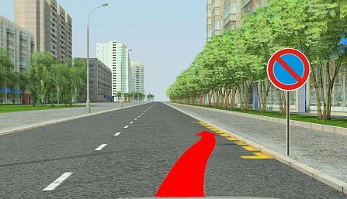
Итак, сделаем третий вывод: разметка 1.10 в месте своего нанесения запрещает стоянку ТС, но разрешает остановку.
3. «Одинарная желтая ломанная» линия разметки (1.17) обозначает участок дороги, на котором организована остановка маршрутных ТС (автобусов, трамваев, троллейбусов) или стоянка легковых такси.
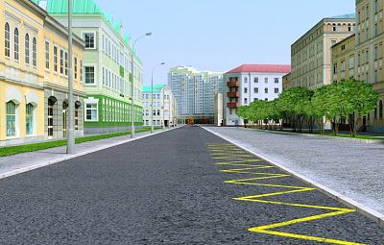
Помните, что запрещается осуществлять остановку и стоянку ТС на таких участках и за 15 метров до и после них (за исключением остановки с целью посадки-высадки пассажиров и при условии, что не создается помех маршрутным ТС).
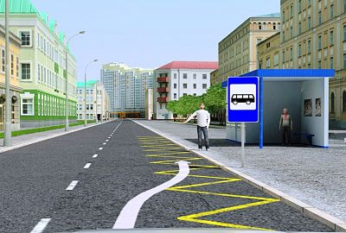
Помимо этого, в месте расположения остановок маршрутных ТС недопустимо совершать:
- разворот;
- движение с применением заднего хода.
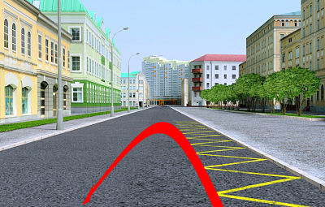
На таких участках, которые расположены в населенных пунктах, водитель обязан уступать дорогу маршрутным ТС, отъезжающим от обозначенной остановки.
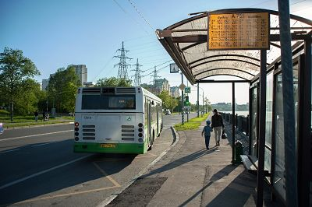
Итак, сделаем четвертый вывод: в местах нанесения «желтой ломаной» запрещаются разворот, движение задним ходом, остановка-стоянка ТС (кроме остановки для посадки-высадки пассажиров, когда не создается препятствий маршрутным ТС).

РАЗМЕТКА «ЖЕЛТАЯ ЗЕБРА»
Для улучшения видимости пешеходного перехода и повышения безопасности при проезде таких участков, для уменьшения скольжения на них, в качестве дополнительного компонента применяется разметка в виде чередующихся желтых полос, подобных белым полосам «зебры» (разметка семейства 1.14, обозначающего пешеходный переход).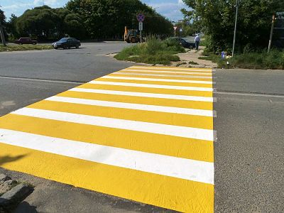
«Желтая зебра» (точнее – «бело-желтая зебра») наносится на любой пешеходный переход: и регулируемый, и нерегулируемый. Желтый цвет призывает водителей усилить бдительность на переходе и быть особенно осторожными.
Для водителя будет не лишним помнить, что в соответствии с разделами 8, 11, 12, 13,14 ПДД на него возлагается ответственность при проезде через пешеходный переход. Эти требования выходят за рамки нашего рассмотрения, поэтому лучше сделать ссылку на специальный материал по теме «Действия водителя при проезде пешеходного перехода».
Итак, сделаем пятый вывод: в местах нанесения «желтой зебры» водитель должен помнить об ответственности при проезде пешеходного перехода. Добавочный желтый цвет зебры свидетельствует об особенности такого перехода – повышенной интенсивности движения перехода или иной сложности.

АДМИНИСТРАТИВНАЯ ОТВЕТСТВЕННОСТЬ ВОДИТЕЛЯ ЗА НАРУШЕНИЕ ЖЕЛТОЙ РАЗМЕТКИ
Сразу оговоримся: не будем затрагивать уголовную и гражданско-правовую виды ответственности водителя, а акцентируем внимание на самой «водительской» — на административной ответственности за нарушение желтых разметок.
- Нарушение требований разметки «одинарной желтой сплошной» и «одинарной желтой прерывистой» влечет за собой административный штраф 1500 руб., а в СПб и Москве – 3000 руб. Кроме того, ТС задерживается и помещается на штрафстоянку.
- За непредоставление преимущества маршрутному ТС, когда оно выезжает с «одинарной желтой ломанной» разметки – штраф 500 руб.
- За непредоставление преимущества пешеходам, двигающимся по «желтой зебре» — штраф 1500 руб.
- За нарушение правил остановки-стоянки в пределах «желтой зебры» и «одинарной желтой ломанной» — штраф 1000 руб., а в СПб и Москве – 3000 руб. Помимо этого, ТС задерживается с помещением на штрафстоянку.
- За нарушение правил разворота и движения задним ходом на «желтой зебре» и в пределах «одинарной желтой ломанной» — штраф от 500 руб.
- За нарушение правил обгона на «желтой зебре» — штраф 5000 руб. или лишение водительских прав на 4-6 месяцев. При повторном нарушении – лишение ВУ на 12 месяцев или штраф 5000 руб.
Итак, сделаем шестой вывод: административная ответственность водителя за нарушение желтой разметки варьируется (в зависимости от тяжести совершенного проступка) от штрафа 500 руб. до штрафа 5000 руб. или лишения ВУ до 1 года.

